一、單選題: 共33題(一題3分,請填寫於答案卡上)
( ) 1.對一個n-input XOR閘，下列敘述何者正確？
(A) 輸入為奇數個1，則輸出就為1 (B) 輸入為奇數個1，則輸出就為0 (C) 輸入為偶數個0，則輸出就為0 (D) 輸入為偶數個0，則輸出就為1 。
( ) 2.下列各圖輸入4個時序，其輸出何者正確？
(A)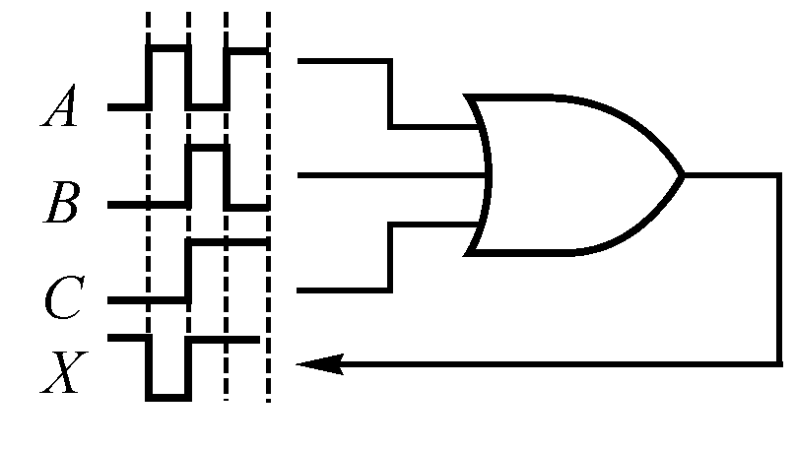 (B)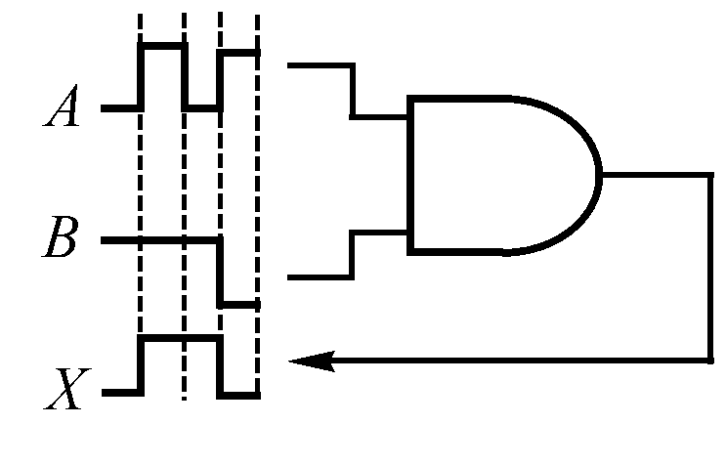
(C) 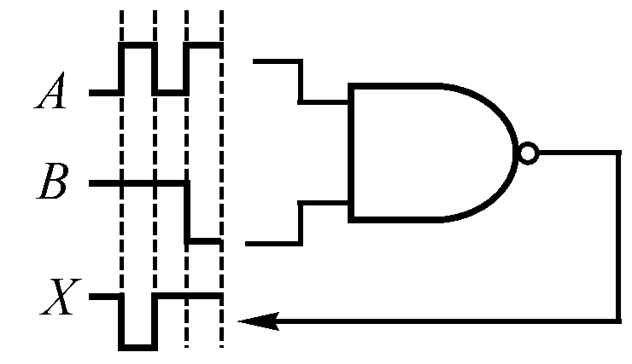 (D) 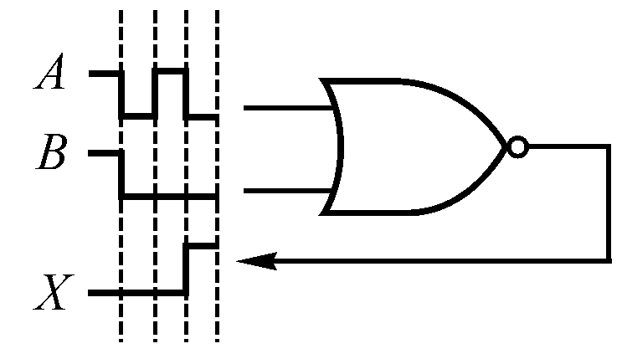
( ) 3.如圖所示電路，試問屬於何種邏輯閘？
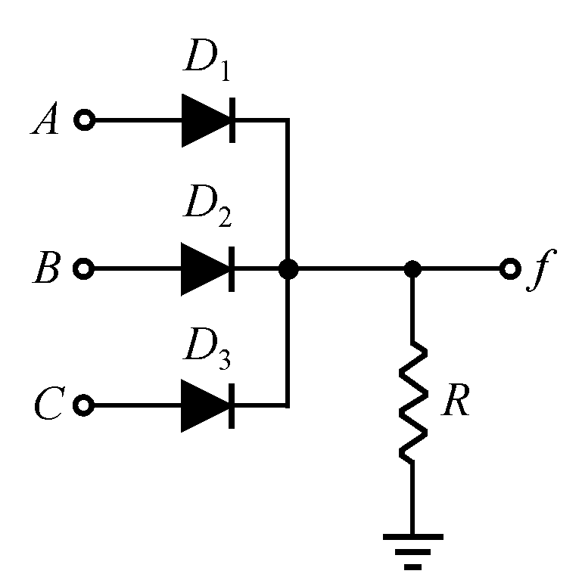
(A)及閘 (B) 互斥或閘 (C) 或閘 (D)反或閘。
( ) 4.就基本邏輯閘NAND閘如圖所示，其中A、B為輸入，F為輸出，則下列何者不正確？
(A)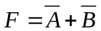
(B) 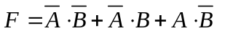
(C)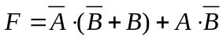
(D) 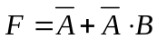。
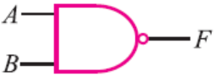
( ) 5.一個二輸入AND閘，其中A、B為輸入，F為輸出，下列何者可以代表F之布林函數？
(A)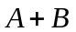 (B)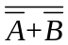 (C)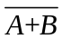 (D)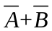。
( ) 6.如圖所示之組合邏輯電路等於
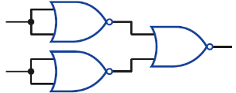
(A) 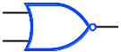 (B)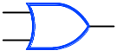 (C)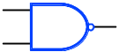 (D) 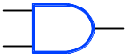。
( ) 7.如圖所示之組合邏輯電路等於
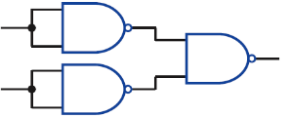
(A) (B) (C) (D)。
( ) 8.至少需要幾個2-input的NOR閘才能組成一個3-input的NOR閘？
(A)二個 (B)三個 (C)四個 (D)五個。
( ) 9. 布林代數式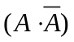，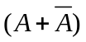，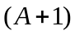，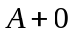的結果分別為？
(A) (0, 1, 1, A) (B) (A, 1,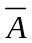, 0) (C) (A,, 1, 0) (C) (1, 0, 1, 0)。若以兩個輸入端之NAND閘來執行兩個
( ) 10.下列那一個可以通過計算脈波？
(A) 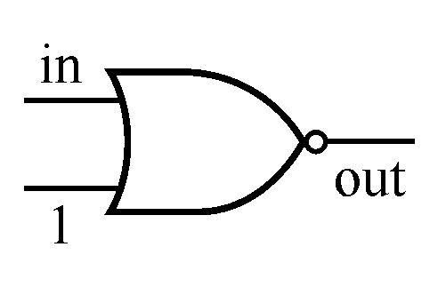 (B)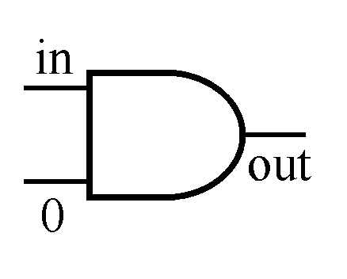
(C)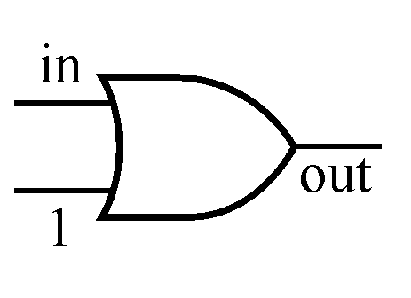 (D) 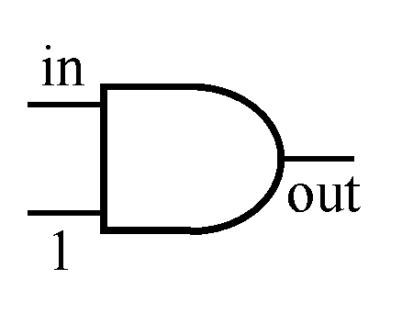。
( ) 11.下列脈波輸入圖電路後，輸出結果Y為
(A) 00111100 (B)00011000 (C)11001100 (D) 11111011。
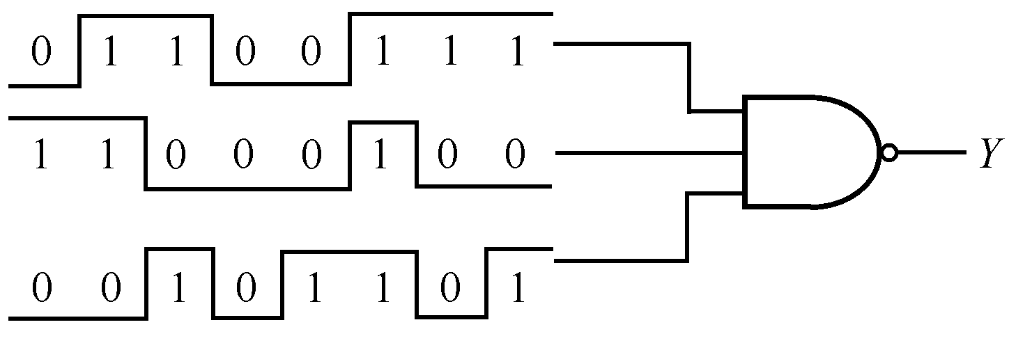
( ) 12.欲用NAND或NOR閘組成反相器(NOT gate)，下列何種接法是錯誤的？
(A) 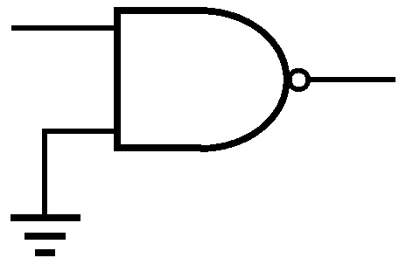 (B)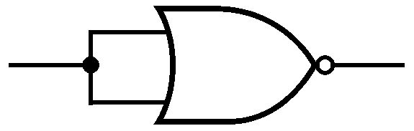 (C)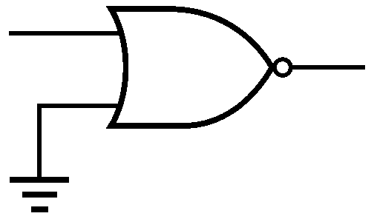 (D) 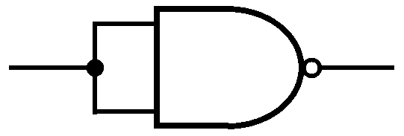。
( ) 13.如圖所示之邏輯電路，輸出F的布林函數為何？
(A)X+Y (B)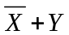 (C)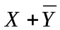 (D)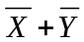。
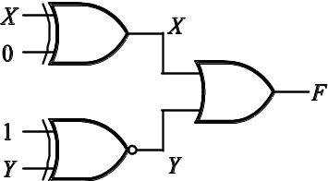
( ) 14.下列布林等式中，何者不正確？(A)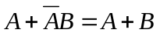 (B)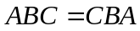 (C)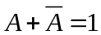 (D)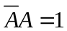。
( ) 15.如圖所示的邏輯，其功能等於
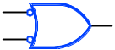
(A)或閘 (B) 反及閘 (C)反或閘 (D) 及閘。
( ) 16.如圖所示的邏輯，其功能等於
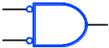
(A)或閘 (B) 反及閘 (C)反或閘 (D) 及閘。
( ) 17. 輸入端之NOR閘的工作，最少需使用幾個NAND閘？
(A)2個 (B)3個 (C)4個 (D)5個。
( ) 18.兩個輸入的NAND閘之真值表中，下列何者為輸出欄所含1之個數？
(A)4 (B)3 (C)2 (D)1。
( ) 19.一個邏輯閘之真值表如表所示，其中A、B、C為輸入，F為輸出，請問此為何種邏輯閘？
(A)NOR閘 (B)XOR閘 (C)NAND閘 (D)XNOR閘。
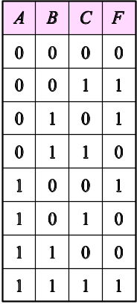
( ) 20.某一邏輯閘具有二個輸入A與B，一個輸出Y，經實驗後量得之輸入與輸出關係如表所示，則此邏輯閘為下列何種功能？
(A) OR (B) AND (C) XOR (D) XNOR。
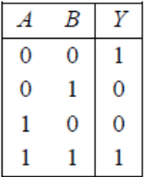
( ) 21.若邏輯閘XOR兩輸入端分別送入二列4位元信號1100與0100。試問XOR的輸出結果為何？
(A)1000 (B)1100 (C)1010 (D)0100。
( ) 22.有關布林等式，下列何者錯誤？
(A) (B)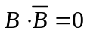 (C)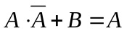 (D)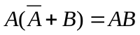。
( ) 23.一個二輸入AND閘，其中A、B為輸入，F為輸出，下列何者可以代表F之布林函數？
(A)A+B (B) (C) (D) 。
( ) 24.布林代數式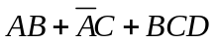可化成下列何者？
(A)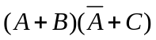 (B)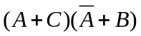 (C)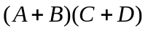 (D)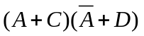。
( ) 25.如欲簡化，則f之最簡式應為
(A)BC+AD (B)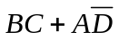 (C)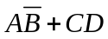 (D)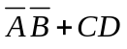。
( ) 26.試用卡諾圖，化簡
，其值為
(A)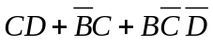 (B)AB+CD (C)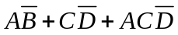 (D)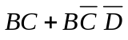。
( ) 27.邏輯函數之最簡化的和項之積
(product of sum)為
(A)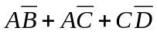 (B)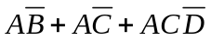 (C)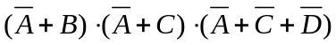 (D)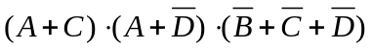。
( ) 28.如圖所示之卡諾圖，則f(A, B, C, D)之最簡布林代數式為
(A)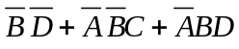 (B)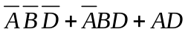 (C)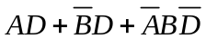 (D)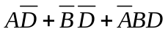。
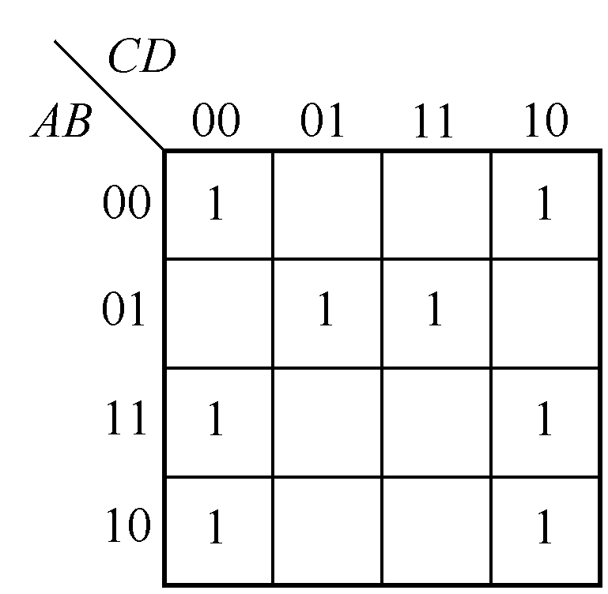
( ) 29.有一布林函數，化簡後可得函數F為
(A)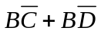 (B)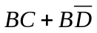 (C)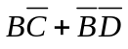 (D)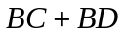。
( ) 30.試問布林式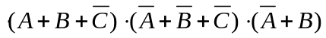之最簡式為何？
(A)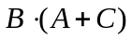 (B)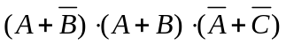 (C)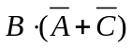 (D)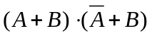。
( ) 31.如圖所示電路，當R₁ = 5kΩ，R₂ = 10kΩ，C₁ = 0.01μF時，則V_{o}的輸為何？
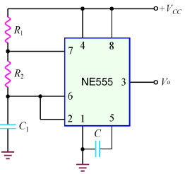
(A)3.71kHz脈波 (B)4.71kHz脈波 (C)5.71kHz脈波 (D)6.71kHz脈波。
( ) 32.有關下圖電路的敘述，下列何者較為正確？
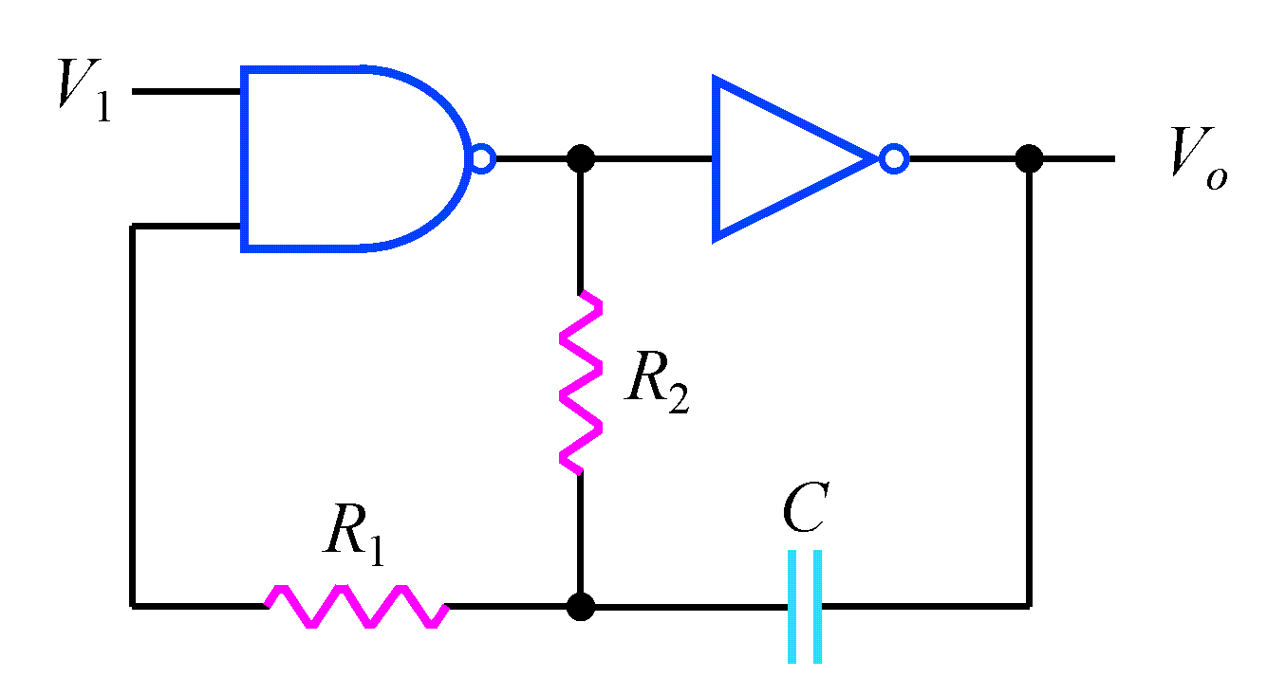
(A)當V₁ = 0時，V_{o}為鋸齒波 (B) 當V₁ = 1時，V_{o}為脈波 (C)當V₁ = 0時，V_{o}為脈波 (D) 當V₁ = 1時，V_{o}為鋸齒波。
( ) 33.如圖為NOR閘組成RS電閘(latch)，下列敘述何者有誤？(註：H：代表高電位，L：代表低電位)
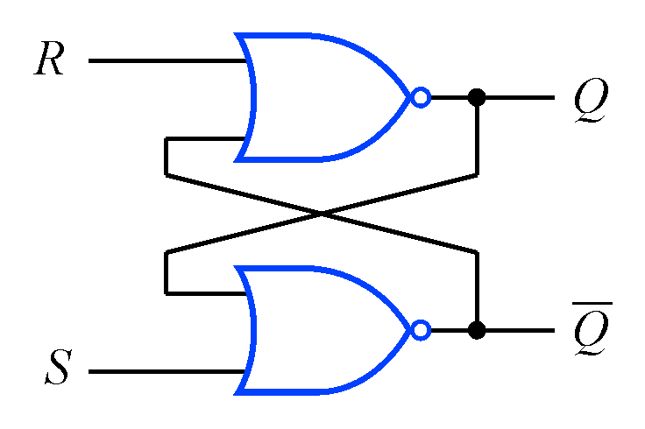
(A)S = L，R=L則Q不變 (B) S = H，R = L則Q = H (C) S = H，R = L則Q = L (D)S = L，R = H則Q = L。

